由于格式问题此试题可能会出现乱码的情况
为了方便您阅读请点击右上角的全屏查看
2018邯郸市中考地理冲刺试题
1.下面关于亚洲是世界第一大洲的说法错误的是（ ）

A.面积最大 B.人口最多 C.东西距离最长，跨纬度最广 D.亚洲气候复杂多样
2.下列关于亚洲人文环境和自然环境的关系说法错误的是（ ）

A.沙特阿拉伯的贝都因人居住帐篷，身着宽大袍子，过游牧生活，是因为这里是热带干旱草原
B.居住在恒河三角洲的孟加拉人，以捕鱼为生，以船为交通工具，因为气候湿热，多河湖
C.达雅克人聚居的高脚屋是因为多山地
D.日本的抗震建筑是因为其位于地震带上
3.（邯郸中考地理）下列关于澳大利亚的说法错误的是（ ）
A.因为羊特别多，而被称为骑在羊背上的国家
B.因为出口的产品主要为农矿产品等初级产品，所以是一个发展中国家
C.澳大利亚人口和城市的主要分布在东南沿海
D.出口农产品主要为羊毛、牛肉、小麦

4（邯郸中考地理）.下列关于美国地区生产专业化的好处的说法错误的是（ ）

A.充分利用不同地区的自然条件
B.利用使用大规模机械
C.交通便利，利于产品的出口
D.效率高，产量大

5.关于美国的降水说法错误的是

A.降水量由东向西递减
B.降水主要受来自大西洋的暖湿气流影响
C.影响降水的主要因素是海陆位置
D.影响降水的主要因素是地形

6.下列关于巴西和澳大利亚说法错误的是（ ）
A.两国均为西半球的国家
B.两国均为南半球的国家
C.两国的人口和城市均分布在东南沿海
D.两国铁矿资源都比较丰富

6.下列关于亚洲人文环境的叙述错误的是（ ）

A.人口最多的大洲
B.人口自然增长率最高的大洲
C.亚洲唯一的经济发达国家是日本
D.大多数国家的经济落后的原因是长期遭受殖民统治

7.下列关于亚洲自然地理特征说法错误的是：

A.亚洲地势中部高，四周低
B.亚洲地跨热带、温带和寒带
C.亚洲具有季风气候具有分布广的特点
D.亚洲河流呈放射状流向周边的海洋

8.下列关于日本的说话错误的是（ ）

A.日本是一个多火山、地震的国家
B.日本最大的岛屿为本州岛
C.日本民族构成单一，主要为大和民族
D.日本的工业分布主要受地形影响

9.下列关于日本经济的说法错误的是（ ）

A.资源缺乏，是一个资源小国
B.经济类型是以加工贸易为主的经济
C.日本工业集中分布在太平洋沿岸和濑户内海沿岸
D.因为日本是亚洲唯一经济强国，因此，世界经济对其影响较小

10.（邯郸中考地理）下列关于东南亚的说法正确的是（ ）

A.包括中南半岛和马来群岛两部分
B.东南亚地处亚洲与大洋州、太平洋与大西洋之间的十字路口
C.气候湿热，以热带气候为主
D.华人、华侨分布最集中的地区

11.下列不是东南亚选择水稻作为主要粮食作物的原因是（ ）

A.水稻是产量较高的作物
B.平原面积广大
C.人口稠密
D.高温多雨

12.中南半岛的气候类型是（ ）

A.亚热带季风气候 B.热带季风气候
C.热带雨林气候 D.热带草原气候

13.下列关于中南半岛的说法错误的是（ ）

A.山河相间，纵列分布 B.城市分布在河流沿岸及河口三角洲
C.河流由南向北流 D.流经国家最多的河流是湄公河

14.世界上华人华侨分布最集中的地区是（ ）

A.美国 B.澳大利亚 C.东南亚 D.印度

15.下列旅游景点与所在国搭配不正确的是（ ）

A.柬埔寨的吴哥窟 B.印度的泰姬陵
C.英国的埃菲尔铁塔 D.俄罗斯的克里姆林宫

16.下列关于印度说法错误的是（ ）

A.是南亚面积最大的国家 B.以热带季风气候为主
C.1999年印度棉花产量居世界第一 D.现在印度的粮食已自给有余

17.（邯郸中考地理）下列关于俄罗斯的说法错误的是（ ）

A.世界上面积最大的国家 B.气候以寒带气候为主
C.自然资源种类齐全，储量丰富 D.交通部门齐全，在欧洲、亚洲分布不平衡

18.下列国家不属于中东的是（ ）

A.埃及 B.阿富汗 C.土耳其 D.沙特阿拉伯

19.下列有关中东石油的说法正确的是（ ）

A.中东是目前世界上石油储量最大、生产和输出石油最多的地区
B.中东石油分布在波斯湾及沿岸地区
C.中东石油输往西欧各国的必经之地是好望角
D.中东石油输往日本的必经马六甲海峡

20.耶路撒冷不是哪种宗教的圣城（ ）

A.伊斯兰教 B.佛教 C.基督教 D.犹太教

21.下列关于欧洲西部的说法错误的是（ ）

A.人口稠密，国家众多，全部是发达国家
B.本区的区域性国际组织是欧盟
C.本区的工业以制造业为主
D.本区温带海洋性气候分布广

22.欧洲西部畜牧业最发达的国家是（ ）

A.英国 B.法国 C.德国 D.荷兰

23.欧洲西部南部的三个半岛气候类型是（ ）

A.温带大陆性气候 B.地中海气候 C.温带海洋性气候 D.亚热带湿润气候

24.下列关于撒哈拉以南的非洲说法错误的是（ ）

A.地形以高原为主
B.气候以热带沙漠气候为主
C.以黑种人为主，有“黑非洲”之称
D.经济以单一商品为主

25.撒哈拉以南的非洲最迫切解决的问题是（ ）

A.人口 B.粮食 C.环境 D.教育

26.澳大利亚最大岛屿的气候类型是（ ）

A.热带草原气候 B.地中海气候 C.亚热带湿润气候 D.温带海洋性气候

27下列关于巴西说法正确的是（ ）

A.是拉丁美洲面积最大、人口最多的国家
B.有世界上面积最大的平原和最高的高原
C.巴西曾是西班牙的殖民地
D.巴西最大的城市是里约热内卢

28.下列热带作物巴西产量不居世界首位的是（ ）

A.咖啡 B.甘蔗 C.橡胶 D.柑橘

29.（邯郸中考地理）下列关于极地地区的描述错误的是（ ）

A.在地球的南北两端，都是冰雪覆盖的世界
B.地球上最冷的地区是南极地区
C.北极地区气温比南极地区高的原因北极地区纬度比南极地区低
D.两极地区都是科学考察的宝地

30.下列关于我国南极考察的说法错误的是（ ）
A.长城站和中山站都有极昼极夜现象
B.长城站和中山站建站时间都选择在南极洲的暖季
C.我国已正式加入《南极条约》
D.我国传统节日春节期间，南极考察队员正进行南极考察

请将正确答案填在下表中：

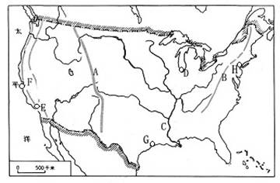
二、非选择题：

（一）读美国图回答：

（1）请在图中合适位置填注“加拿大”“大西洋”；

（2）图中A 是山，B是 山，河流C是 河，美国的地形分布特点呈现 分布形式；

（3）图中D代表 城市，H代表美国最大的 城市和 海港。两城市附近地区农业生产以 业为主。请简述该区农业发展的有利自然条件。

① 。② 。

（4）G是工业中心，该城市位于 农业带，由上可知美国的农业生产具有 地区生产的特点。

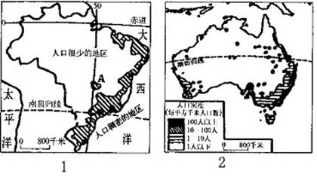
（5）城市E和F分别是 和 。其中 （填字母）附近有美国最早的高新技术产业中心，称为美国的“硅谷”。

（二）（邯郸中考地理）读右图回答：

（1）图1代表国家是 ，图2代表国家是 ；根据图分析两国人口分布的共同特征是 。从经济发展水平来看，1 是国家，2 是国家，两国均大量出口矿产资源是 。

（2）国家1的主要气候类型 是和 。

（三）读右图回答：

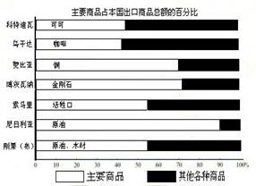
⑴图中所示国家的主要出口商品是 产品，这种经济在结构上表现为“经济” 。

⑵在国际贸易中，具有这种特点的经济国家往往处于 地位，这种经济形成的根源是 。

（3）这些国家主要分布在 地区：

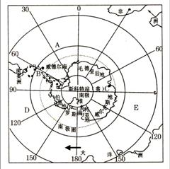
（四）读南极图回答：

（1）南极洲四周被大洋环绕，A为 洋，D为 洋，E为 洋。

（2）在图中标出东经和西经，并画出东西半球的分界线。

（3）（邯郸中考地理）由图中可以看出，距离南极洲最近的大洲是 洲。

（4）B点表示我国的南极科学考察站 站，C表示 站。两站比较，能够出现极昼极夜现象的是 站。当太阳直射北回归线时，B、C两站的昼长时间长的是 。

